# Sustainable WineMaking – Projektrapport

## 1 Projektöversikt

### Bakgrund och behov

Enligt rapporter från bl.a. World Economic Forum (*Artificial Intelligence for Agriculture Innovation”)* råder enighet om att ny teknik som Artificiell intelligents (AI), Internet of Things (IoT), drönare och molntjänster spelar en avgörande roll i att framtidssäkra jordbruket. Genom att kombinera dessa teknologier kan jord- och lantbrukare bli mer datadrivna, resurseffektiva och hållbara – något som är särskilt viktigt i klimatsårbara eller marginaliserade odlingsmiljöer

Projektet *Sustainable WineMaking* tar sin utgångspunkt i att utforska dessa möjligheter i kontexten av svensk druvodling, där förutsättningarna är särskilt utmanande på grund av:

* **Korta växtsäsonger:** Med låg temperatur och stora variationer i mikroklimat som kräver hög precision i planering och insatser
* **Perioder av hög luftfuktighet och regn**: Under känsliga perioder skapas ökad risk för svampangrepp och sjukdomar på druvor och blad
* **Begränsade skördefönster:** som kräver noggrann tajming av skörd för att uppnå önskad kvalitet

I detta sammanhang kan AI och IoT utgöra en konkret lösning för att:

* Tidigt identifiera sjukdomstecken med hjälp av bildanalys
* Optimera bevattning och gödning med hjälp av sensordata och väderprognoser
* Ge realtidsstöd till druvodlaren via en chatbot och ett lättillgängligt gränssnitt

Projektets **Minimum Viable Product (MVP)** fokuserar på att simulera denna lösning i ett växthus – en kontrollerad miljö där systemets funktionalitet kan testas och visualiseras. Sensordatan är delvis fingerad, delvis hämtad via API:er till SMHI och OpenCage. Flödet och logiken bygger emellertid på realistiska scenarion. Resultat är en prototyp som demonstrerar hur teknikens potential kan omsättas i praktiken även i en nordisk druvodlingskontext.

**Utmaningar:**

1. **Sjukdomar och skadedjur:** Till exempel mjöldagg (powdery mildew) och mögel (botrytis) samt svampangrepp som hotar druvkvaliteten.
2. **Klimatvariationer:** Väder och mikroklimat varierar kraftigt, vilket påverkar druvornas mognad och kräver precis styrning av bevattning och näringstillförsel.
3. **Kvalitetskrav:** druvodlare vill upprätthålla hög druvkvalitet för att producera viner i enlighet med vissa kvalitets- och smakprofiler.

**Mål med projektet**

1. Tidig upptäckt av sjukdomar via bildanalys (Amazon Rekognition).
2. Optimerad resursanvändning (vatten, gödsel, bekämpningsmedel) genom IoT-snesorer och väderprognoser.
3. Höja vinets kvalitet och stabilisera avkastning, samtidigt som miljöpåverkan minskar.

## Syfte och Mål

1. **Förbättra vinrankors hälsa och druvkvalitet**

* Genom att använda AI för att snabbt identifiera tecken på svamp- och skadeangrepp (t.ex. mjöldagg).
* Minska risken för skador på druvorna genom tidig behandling.

1. **Optimera odlingsbeslut**

* Utnyttja IoT-sensorer för att se markfuktighet, temperatur, solinstrålning och mikroklimatvariabler i realtid.
* Koppla dessa sensordata till väderprognoser för att planera bevattning och besprutning vid optimala tidpunkter.

1. **Förenkla druvodlarens arbete**

* Användarvänlig app/webbgränssnitt samt chattbot för direkta frågor (ex. ”Hur ser fuktigheten ut i sektion A i Växthuset?”).
* Varningar och rekommendationer skickas automatiskt till druvodlarens mobil.

**Hållbarhet och skalbarhet**

* Effektiv resursanvändning (mindre vatten, färre kemikalier).
* Möjlig att utöka till fler druvsorter och fler typer av sjukdomar, samt integrera nya datakällor (drönarbilder, satellitdata och prediktiv analys).

## Projektets systemkomponenter

### 3.2 AWS-komponenter

|  |  |  |
| --- | --- | --- |
| **Tjänst** | **Användning** | **Syfte** |
| **Amazon Rekongnition (Cusom Labels)** | Analyserar bilder från vinrankor och identifierar sjukdomar (t.ex. mjöldagg) | Möjliggör träning av egen AI-modell utan att bygga ML-infrastruktur från grunden. Enkel integration med S3 och Lambda |
| **Amazon Lex** | Hanterar chattbot-funktionalitet där användaren kan ställa frågor om väder och sensordata | Ger ett naturligt gränsnitt i textformat (eller röst) där AI kan ge rådgivning på ett lättillgängligt sätt. |
| **AWS Lambda** | Kopplar ihop händelser i systemte (t.ex. bilduppladdning -> analys) samt anropar externa API:er och databasen | Lambda är serverlös och gör det möjligt att skapa flexibla, automatiska reaktioner som triggas utan att hantera egna servrar |
| **Amazon S3** | Lagrar bilder som ladda upp av användare nco hsom analyserar AI | Skalbar, kostnadseffektiv lagring med eventtriggers som är idealiska för bildflöden |
| **Amazon RDS (Microsoft SQL Server)** | Lagrar alla sensordata, analysresultat och väderdata | Vi valde SQL-server öfr att kunna arbeta strukturerat med tabeller, relationer och SQL-frgåro samt för att det är bekant för gruppen |
| **AWS ioT core (simulerad användning)** | Konceptuell hantering av sensordataflöden från växthuset | Även om data är mockad i projektet visar vi hur ett verkligt flöde skulle kunna se ut i AWS IoT Core med MQTT och regler |
| **Amazon API Gateway** | Hanterar inkommande http-anrop från t.ex. chattboten till väder-API eller databas | Säker och skalbar hantering av externa och interna API-anrop via REST eller Websocket |
| **AWS IAM** | Styr vem som får åtkomst till vilka resurser | Nödvändigt för att säkerställa säkerheten i molnmiljön – t.ex. att Lambda bara får skriva till rätt tabell |

### 3.3 Övriga komponenter/verktyg

|  |  |  |
| --- | --- | --- |
| **Komponent/tjänst** | **Användning** | **Syfte** |
| **SMHI API** | Hämtar väderprognoser baserat på koordinater | Pålitlig källa till svensk väderdata. Gratis och öppen tillgång. |
| **OpenCage API** | Översätter platsnamn till latitud och longitud | Krävs för att koppla användarens växtplats till rätt väderprognos |
| **Python-datagenerator** | Skapar realtistik mock-up sensordata (markfukt, temp, luftfuktighet) | Gör det möjligt att simulera växthusmiljö utan fysiska sensorer. |
| **Streamlit** | Frontend för dashboard, uppladdning, chattbot och visualisering | Lätt att utveckla, snabbt att sätta upp, passar bra för prototyper |
| **Trello** | Gruppens projektplaneringsplattform | Användes för att synka arbetsinsatser och lösa frågor snabbt |
| **GitHub** | Versionshantering och samarbete i koden | Ger språbarhet, samredigering och kodbackup |

## Detaljerad beskrivning av komponenter

### 4.1 AI-komponenter

**Amazon Rekognition – Custom Labels**

* Tränad på bilder av vinrankor med och utan sjukdomar (mjöldagg, botrytis)
* Användaren laddar upp via Streamlit
* Lambda triggar analys i Rekognition
* Resultatet sparas i RDS och visas i gränssnittet

**Amazon Lex**

* Intents: Getweather, CheckMoisture, Greetings
* Lambda-funktioner hämtar aktuellt sensordata från databsen och väder från SMHI
* Resturnerar svar i textform via chattbot.

### 4.2 Datahantering och sensordata

Systemet använder simulerad (mockad) data från två huvudsakliga källor:

* SMHI API + OpenCage API
  + Väderprognoser hämtas för angivna koordinater
  + Används för att planera bevattning och skapa riskvarningar
* Python-genererad mock-sensordata
  + En intern python-modul genererar värden dels baserat på SMHI:s API, dels genom egengenererade värden
  + Värden följer realtistiska gränsvärden beroende på tidpunkt, zon och väderdata
  + All data lagras i Microsoft SQL-server och visualiserar i Streamlit

### 4.3 Användarupplevelse

Systemet används via ett gränssnitt i Streamlit där odlaren kan:

* Se en realtidsdashboard med sensorvärden och väderprognoser
* Ladda upp bilder av vinrankor som analyseras av AI-modellen
* Få rekommendationer direkt baserat på sensordata (t.ex. ”Fuktigheten i zon B är låg – Överväg bevattning”)
* Ställa frågor till chatboten Lex som svarar på t.ex.:
  + ”Vad är markfuktigheten i zon A?”
  + ”Vad är väderprognosen imorgon?”

## Systemarkitektur (översiktlig skiss)

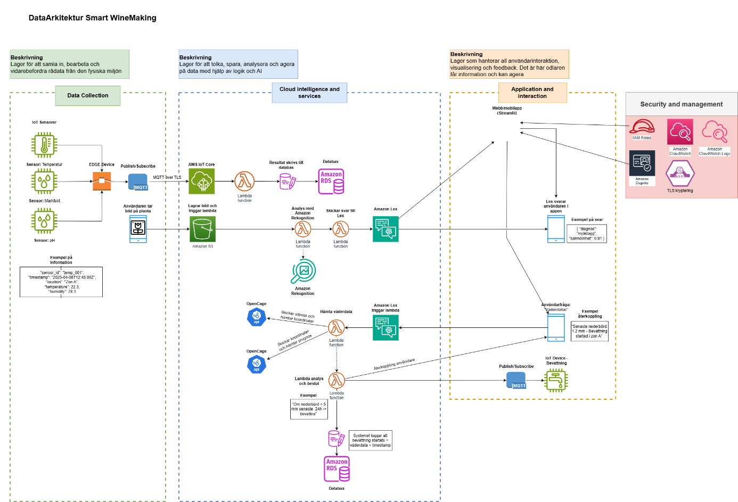

## Roller i gruppen

|  |  |
| --- | --- |
| Namn | Roll |
| Axel Gummesson | Dataarkitketur, projektplanering, utveckling Amazon Rekognition |
| Therese Andersson | Streamlit-applikation, API-ansvarig och sensordata-ansvarig |
| Agne Dimaisate | Presentation, IAM-roller, S3-bucket, datalagring |
| Daniel Karlsson | Utveckling Amazon Rekognition |

## Utmaningar

|  |  |
| --- | --- |
| **Utmaning** | **Lösning** |
| **Tidsplanering** – Svårt att hinna klart alla moment i tid och vissa moment beroende av andra | Vi delade upp projektet i olika delar och försökte följa dessa i projektverktyget Trello. |
| **Gruppkommunikation** – Svårt att samordna kod, text och arkitektur | Trello, GitHub och Discord användes för att tydligt dela upp uppgifterna sinsemellan |
| **Mock-up sensordata** – svårt att få den att kännas verklighetstrogen | Vi utvecklade en python-generator med dynamisk logik och väderbaserade gränsvärden |
| **AWS-tjänster utan riktig hårdvara** | Vi demonstrerade funktionalitet genom kodflöden, exempeldata och testfall i Lambda |
| **Komplexitet i molnarkitektur** | Vi ritade upp arkitekturen i förväg och testade varje komponent separat innan vi kopplade ihop systemet |
| **Integrationer** | Svårigheter att få integrationer mellan tjänstena att fungera. Försökt separat testa så att varje tjänst fungerar var för sig och därefter testa flöde mellan integration |

## 8 Sammanfattning

Projektet *Sustainable WineMaking* har undersökt hur en kombination av AI, IoT och molntjänster kan bidra till att framtidssäkra vinodling i ett svenskt klimat, där förutsättningarna präglas av korta växtsäsonger, i perioder höga fuktvärden och ökad sjukdomsrisk. Genom att simulera en lösning i växthusmiljö har vi kunnat bygga en Minimum Viable Product (MVP) som visar hur teknik kan integreras för att stödja vinodlare i vardagliga beslut.

Lösningen är uppbyggd med hjälp av Amazon Web Services (AWS) och innefattar följande centrala komponenter:

* Amazon Rekognition för att upptäcka sjukdomar via bildanalys
* AWS Lambda för att hantera serverlösa händelser och API-anrop
* Amazon Lex för att möjliggöra naturlig språkinteraktion
* Amazon RDS (SQL Server) för datalagring och struktur
* SMHI och OpenCage API för plats- och väderkoppling
* Streamlit som användarvänligt gränssnitt för uppladdning, visualisering och chatt

Projektet har använt mockad sensordata baserad på både verkliga väderdata och en egenutvecklat python-script som genererar sensorvärden. Fokus har legat på att illustrera systemets arkitektur, funktionalitet och nytta – snarare än på faktisk implementering av fysisk hårdvara.

Genom samarbetet i gruppen, tydlig rollfördelning och verktyg som GitHub och Trello kunde vi hantera både tekniska och organisatoriska utmaningar. Resultatet är en prototyplösning som kan ligga till grund för vidareutveckling mot verkliga sensornätverk och utökad AI-kapacitet.

## 9 Skalbarhet och framtida utveckling

För att skala upp lösningen till verklig drift i större skala – exempelvis för användning i flertalet odlingszoner, utomhusmiljöer eller kommersiella vingårdar – ser vi följande utvecklingsmöjligheter:

1. **Fysisk sensorintegration**
   * Användning av verkliga sensorer (t.ex. jordfukt, pH, CO₂, ljus) kopplade till AWS IoT Core via MQTT för realtidsdata.
2. **Prediktiva AI-modeller**
   * Träning av mer avancerade modeller i Amazon SageMaker, baserat på historisk sensor- och väderdata.
   * Möjlighet att förutse skördefönster, sjukdomsrisker eller vattenbehov med högre precision.
3. **Bildanalys från drönare och satellitdata**
   * Användning av drönarbilder med Amazon Rekognition eller SageMaker Ground Truth för att skapa rikare träningsdata.
   * Möjlig integration av satellitdata via t.ex. Sentinel Hub för att komplettera lokala mätningar.
4. **Flergränssnitts- och användarstöd**
   * Bygga ut användargränssnittet med mobilapp (React) eller webbapplikation (React + AWS Amplify).
   * Stöd för flera användare, roller och vingårdar genom AWS Cognito och API Gateway.
5. **Skalbar datalagring och analys**
   * Flytta från RDS till Amazon Redshift eller TimeStream för stora mängder tidsseriedata.
   * Använda Amazon QuickSight för interaktiva dashboards och delade rapporter.

Genom dessa steg kan Smart WineMaking utvecklas från en MVP till en fullständig, AI-driven beslutsplattform för precisionsvinodling, anpassad för både det svenska klimatet och andra delar av världen.

## Referenser

**WEF_Artificial_Intelligence_for_Agriculture_Innovation_2021.pdf**: Belyser hur AI kan skalas inom jordbruket, vikten av data, och potentialen att öka både produktivitet och hållbarhet.

**2021-11-smart-farming-ai-technologies-sustainable.pdf**: Betonar hur sensorer och AI kan reducera användningen av bekämpningsmedel och optimera resurser.

SMHI. (2024). *Relativ luftfuktighet och klimatstatistik i Sverige*. Hämtad från: <https://www.smhi.se>

OpenCage Geocoder API. (2024). *Developer Documentation*. Hämtad från: <https://opencagedata.com/api>

SMHI Open Data API. (2024). *API-dokumentation för väderprognoser*. Hämtad från: <https://opendata.smhi.se/apidocs/>

Amazon Web Services. (2024). *AWS Rekognition, Lex, Lambda, IoT Core, RDS – Produktdokumentation*. Hämtad från: <https://docs.aws.amazon.com>